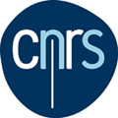


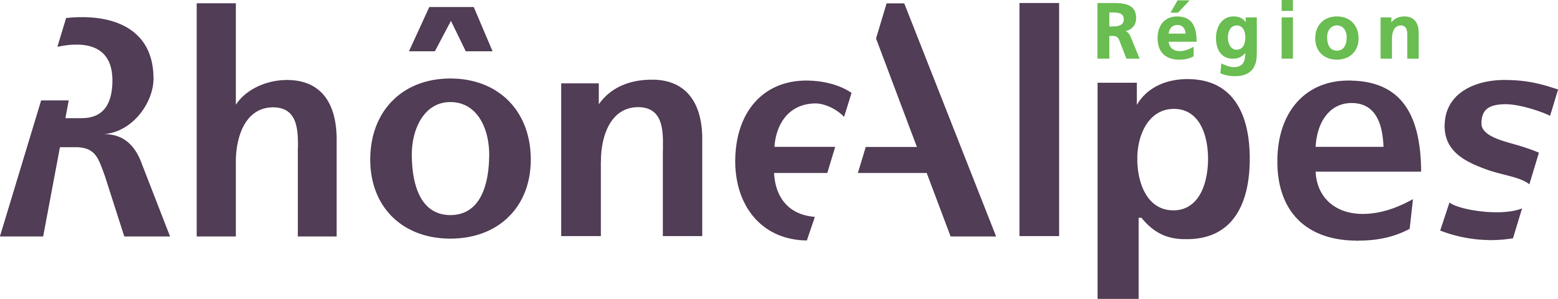

Restauration et remédiation écologique
Atelier inter Zone Atelier
Lundi 11 mars – Mardi 12 mars 2013

Lieu du séminaire : Lyon
Campus de la Doua, Bâtiment CEI, 66 bd Niels Bohr, BP 52132, 69603 Villeurbanne Cedex

1 Responsables

Pierre Marmonier : pierre.marmonier@univ-lyon1.fr
Bernard Montuelle : bmontuelle@thonon.inra.fr
Marielle Thomas : marielle.thomas@univ-lorraine.fr

2 Les problématiques de recherche développées dans l’atelier

La dégradation des systèmes naturels s'est accélérée depuis le milieu du XXème siècle en raison de l'accumulation ou de la succession de perturbations d'origine anthropique : régulation des fleuves, rectification des cours d’eau, dégradation de la qualité des eaux (lacs, rivières,..), modification des structures des paysages (agricoles, urbains) liées à l'intensification des productions.
Pourtant, les fleuves, les lacs, les zones humides (mares, étangs, anciens chenaux) représentent des sites remarquables d’un point de vue écologique et économique, au travers de la faune et de la flore qu’ils abritent (souvent de forte valeur patrimoniale), mais aussi pour les services écosystémiques qu'ils rendent aux sociétés (biodégradation des polluants, support à des activités humaines traditionnelles ou émergeantes...).
Face à ces constats, des politiques de remédiation et de restauration des écosystèmes dégradés ont été mis en place au cours des dernières décennies et continuent à se développer. Ces stratégies sont multiples : actions physiques (reméandrage, adaptation de débits, reconnexion, …), levée de pressions chimiques (amélioration de performances de station d’épuration, nouveaux processus, ..), réintroduction d’espèces (végétalisation, soutien à des espèces en raréfaction, ..). Face à la multiplication de ces expériences (souvent empiriques), il est essentiel de comprendre le fonctionnement de ces systèmes restaurés, leur trajectoire écologique (hystérésis des systèmes) et leur capacité à pérenniser les potentiels écologiques que l’on souhaite redynamiser : transferts des différents composés chimiques, échanges d'organismes entre compartiments environnementaux, processus biogéochimiques… L’évaluation de l'efficacité de ces travaux de restauration constitue un enjeu important dans un contexte de maîtrise de la qualité des eaux de surface et des services écosystémiques rendus.

Le colloque inter Zone Atelier d’octobre 2011 a permis au réseau des ZA de démarrer un échange sur les savoirs et les expériences des différents acteurs impliqués dans les zones ateliers, ainsi que sur la compréhension de la variabilité de l’efficacité des actions/ouvrages de restauration et de remédiation. Une synthèse destinée au grand public avait été évoquée.

3 Objectifs

Le séminaire propose d’organiser :

- La rédaction d’un papier de type « Recommandations pour les acteurs (en distinguant peut être ce qui peut passer directement aux acteurs - ce qui nécessité une prise en main par des intermédiaires (ex bureau d'étude) et Recherches à développer » privilégiant une approche interdisciplinaire et mettant en avant les connaissances acquises par les ZA utile pour la restauration et la remédiation des milieux.
- La rédaction d’un document court mais précis informant sur :
1) les compétences scientifique des ZA dans ce champ (thématiques, champs disciplinaires)
2) les enjeux scientifiques identifiés par les acteurs des ZA autour de cette thématique
3) les points de blocage, questionnements, que les ZA pourraient résoudre à 5-10 ans vis a vis de ces grands enjeux.
Ce document servira de base à une discussion avec l'ONEMA sur les modalités de financement de projets ciblés sur les ZA dans cette thématique à produire en avril ou mai 2013.

4 Participants

Les chercheurs des zones ateliers intéressés (Deux ou trois personnes par zone atelier intéressée)

5 Méthodologie de l’atelier

Avant le séminaire

- Présentation écrite en 1 page des compétences de chaque zone atelier dans ce champ thématique
Une synthèse sera faite pas les animateurs de l’atelier en séance

- Plan de l’intervention de chaque Zone atelier permettant de répondre aux points ci dessous

Envoi de ces documents à Anne Clémens le 22 février 2013 pour permettre aux responsables de l’atelier de préparer les échanges de l’après midi. - anne.clemens@zabr.org

Pendant le séminaire

3 questions génériques sont posées aux zones ateliers auxquelles il conviendra de répondre dans le cadre de la présentation orale de chaque zone atelier :

1/Quelle restauration écologique dans un contexte de changement global ?
A ce niveau, privilégier les questions génériques ou prospectives qui alimentent l’action.
- Quelle restauration face aux changements de pression : chimie (nouveaux composés..), besoin en eau (alimentation et agriculture).
- Quelle prise en compte des services écologiques dans les démarches de restauration ? recréation et biodiversité (laquelle ??), restauration et aliens.
Les points de recherche pour le futur (compte de l’existant) : quelle prise en compte de services écosystémiques (visibles ou invisibles) - Quelle prise en compte de nouveaux paramètres ? Quelle hiérarchisation pour la décision ? Sur quelle durée évalue-t-on le gain écologique ?

2/ Quel consentement à payer pour des actions de restauration et de remédiation ?
Quel retour possible des zones ateliers sur ces questions ? Si on n’a pas de compétence spécifique pour répondre à cette question, il est possible d’identifier les questions de recherche à «fouiller» en Zone Atelier
- Sur quelle durée ?? (actions de suivis)
- Comment évaluer sur un plan économique, les gains de restauration (faut-il le faire et monétiser ?)

3/ Quelles méthodes de restauration et de remédiation et leur hiérarchisation ?
- Où en est-on en termes de méthode et d’expérimentation ?
- Comment tirer bénéfice des échecs de restauration ?
- Quelle généralisation possible des méthodes ?
- Comment caractériser les trajectoires évolutives de secteurs restaurés ?
- L’Echelle spatiale des opérations de restauration : Peut-on faire de la mosaïque de secteurs restaurés dans un continuum sous pression ?

Mots clés : méthode d’évaluation, gains, modèles et capacités de généralisation des observations.

6 Programme de l’atelier

 | Lundi 11 mars
09h30 | Accueil des participants
10h00 | Présentation des objectifs du séminaire
10h15 | Tour de table de présentation des participants
10h45 | Réponses de chaque Zone Atelier aux 3 questions génériques  Chaque Zone Atelier a 20 minutes pour s’exprimer. Attention, Il convient de répondre aux 3 questions posées. Les études de cas de restauration et de remédiation doivent illustrer les réponses aux questions, et doivent dépasser la seule présentation de l’activité scientifique de la ZA sur ce thème (présentation déjà faites au colloque de Rennes)
13h00 | Déjeuner sur place
14h00 | Réponses de chaque Zone Atelier aux 3 questions génériques  Poursuite de la session du matin
16h00 | Discussions sur le projet de papier « recommandations pour les acteurs »  - Identification de ce qui fait consensus  - Identification de ce qui fait débat  - Etablissement d’un premier plan de l’article  - Organisation de la rédaction : rédacteurs, relecture, échéances
18h00 | Fin de la première journée du séminaire

 | Mardi 12 mars
9h00 | Accueil des participants
9h30 | Présentation de l’objectif de la journée  Première synthèse des coordinateurs du séminaire sur les compétences scientifiques des ZA dans ce champ thématique
10h15 | Positionnement des zones ateliers sur ce thème dans la perspective de collaborations avec l’ONEMA  Discussion permettant d’identifier :  1) les compétences scientifique des zones ateliers dans ce champ (thématiques, champs disciplinaires)  2) les enjeux scientifiques identifiés par les acteurs des zones ateliers autour de cette thématique  3) les points de blocage, questionnements, que les zones ateliers pourraient résoudre à 5-10 ans vis a vis de ces grands enjeux.
13h00 | Déjeuner sur place
14h00 | Construction de la synthèse:  Plan détaillé et organisation du processus de rédaction final  Pour cette dernière session, par soucis d’efficacité préférer une personne par zone atelier
17h00 | Fin du séminaire

7 Inscription
Bulletin d’inscription à retourner par e mail à Cécile Maréchal et Anne Clémens Vendredi 22 février au plus tard cecile.marechal@univ-rennes1.fr et anne.clemens@zabr.org
Le réseau des Zones Ateliers peut prendre en charge dans certaines proportions des déplacements de participants (Transport et hôtel). Si votre Zone Atelier souhaite bénéficier de cette prise en charge, merci de renseigner rapidement la liste de 2 ou 3 personnes de votre Zone Atelier qui seront présents

Atelier Restauration & Remédiation
Lyon, 11 & 12 mars 2013

Documents préparatoires
à retourner pour le 22 février à anne.clemens@zabr.org
Responsables de l’atelier :  Pierre Marmonier pierre.marmonier@univ-lyon1.fr  Bernard Montuelle bmontuelle@thonon.inra.fr  Marielle Thomas  marielle.thomas@univ-lorraine.fr | Zone Atelier :  Participants (Deux ou trois personnes par zone atelier intéressée) :  1.  2.  3.

Plan de l’intervention de chaque Zone Atelier pour la journée du 11 mars

3 questions génériques sont posées à chaque zone atelier
- Quelle restauration écologique dans un contexte de changement global ?

- Quel consentement à payer pour des actions de restauration et de remédiation ?

- Quelles méthodes de restauration et de remédiation et leur hiérarchisation ?

Présentation des compétences de votre Zone Atelier dans ce champ thématique

Votre réponse à cette question nous permettra de faire un premier état des lieux sur les compétences du réseau qui sera présenté le 12 mars.

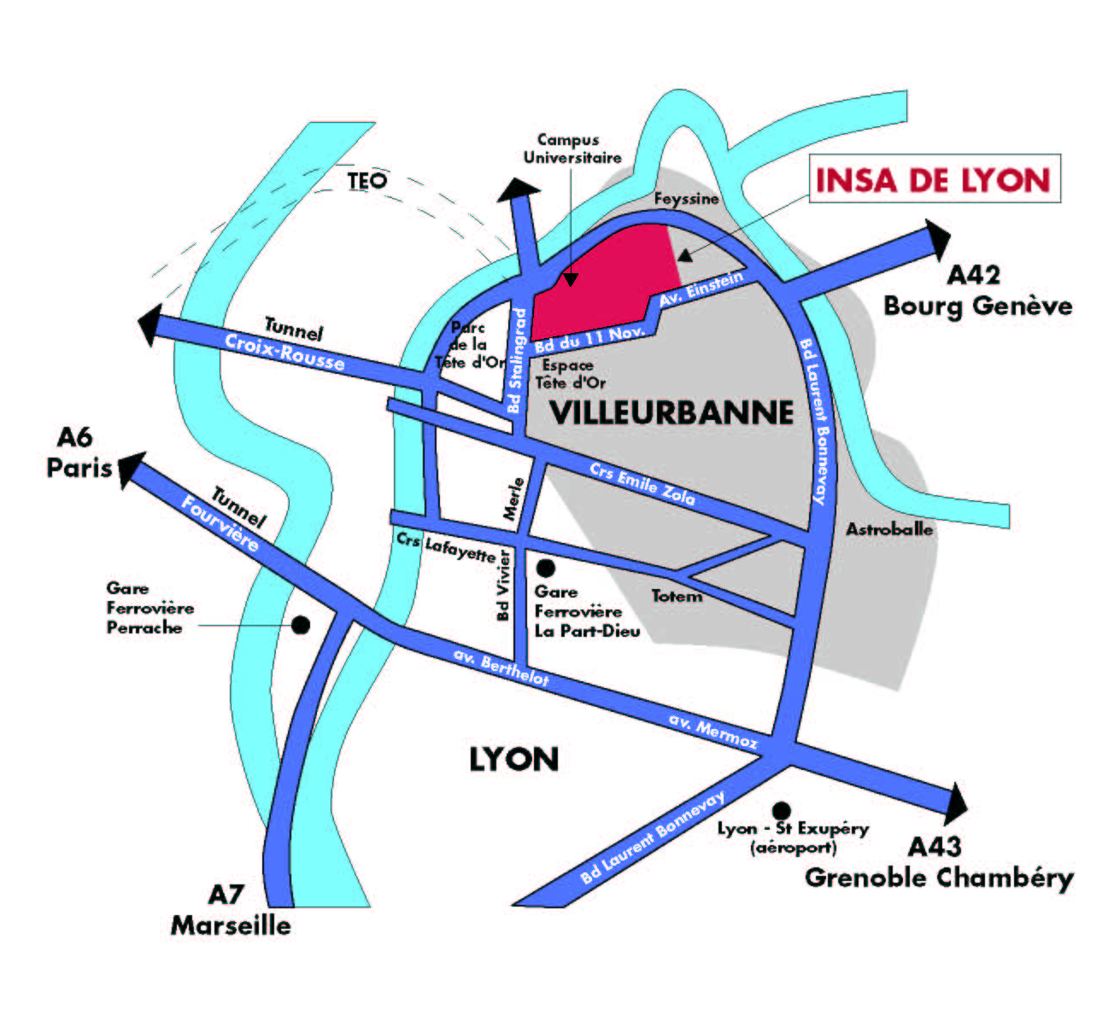

Bâtiment CEI
Domaine scientifique de la Doua,
Campus INSA
66 Bd Niels Bohr, 69100 Villeurbanne
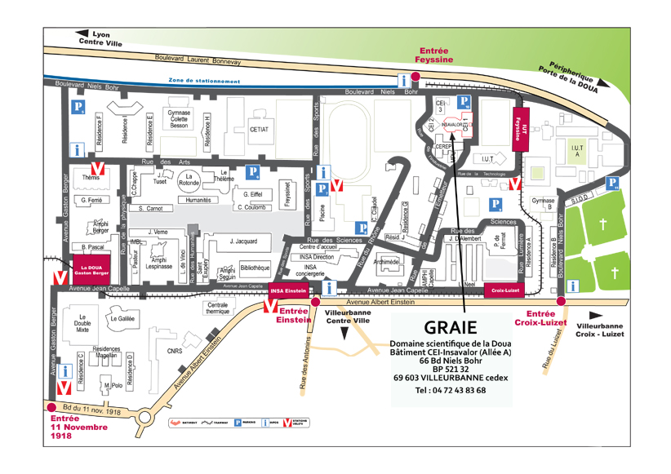
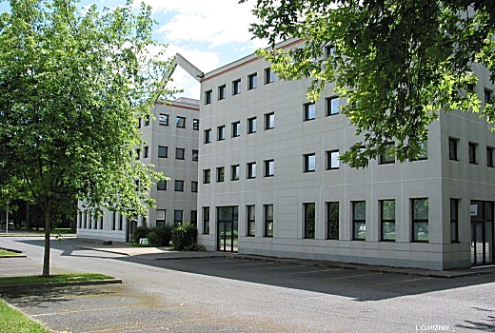

Campus de la DOUA
Bâtiment CEI
66 Bd Niels Bohr, 69100 Villeurbanne
Tél : 04 72 43 61 61
fax : 04 72 43 92 77

HYPERLINK "mailto:anne.clemens@zabr.org"anne.clemens@zabr.org HYPERLINK "http://www.zabr.org"http://www.zabr.org

TRAMWAY

LIGNE T1 : MONTROCHET =>
Terminus IUT FEYSSINE
Terminus Tramway
Ligne T1

ACCES TRANSPORT EN COMMUN: Prendre le Tramway (T1) direction "IUT Feyssine" et descendre à l'arrêt "IUT FEYSSINE".

Accès par le train ou l'avion
Vous arrivez à l'aéroport Lyon-St Exupéry : Par tram-express en moins de 30 minutes ↔ Lyon : http://www.rhonexpress.fr/
Vous arrivez à La Gare de la Part-Dieu : Prendre le Tramway (T1) direction "IUT Feyssine" et descendre à l'arrêt "INSA-Einstein".

Vous arrivez à La Gare de Perrache :Prendre le métro (Ligne A) en direction de "Laurent Bonnevay" et descendre à "Charpennes", puis prendre le Tramway (T1) direction "IUT Feyssine" et descendre à l'arrêt "INSA-Einstein".

Accès par l'autoroute
Par la Rocade Est : sortie 1B puis Croix Luizet, puis suivre "la Doua", puis "Domaine Scientifique de la Doua".
Par le Boulevard Laurent Bonnevay : sortie 6 Porte de Croix Luizet, puis direction "Domaine Scientifique de la Doua" (plan d'accès par la route).

